

**Задача №1**

Съставете уравнение на окръжност с център C и радиус R:

* C(2,−5) и R=4 – **1 екип**
* C(-3,4) и минаваща през т. O(0,0) – **2 екип**
* C(0, 4) и минаваща през през т.А(5,-8) – **3 екип**

namespace Задача1___Windows_Form

{

public partial class Form1 : Form

{

public Form1()

{

InitializeComponent();

}

private void button1_Click(object sender, EventArgs e)

{

// Създаване на Bitmap за рисуване

// Прочитане на координатите на центъра и радиуса

int centerX = int.Parse(textBox1.Text);

int centerY = int.Parse(textBox2.Text);

int radius = int.Parse(textBox3.Text);

// Показване на уравнението на окръжността в Label

label7.Text = $"Уравнение на окръжността: \n (x - {centerX})² + (y - {centerY})² = {radius}²";

// Създаване на Bitmap за рисуване

Bitmap bmp = new Bitmap(pictureBox1.Width, pictureBox1.Height);

using (Graphics g = Graphics.FromImage(bmp))

{

g.SmoothingMode = System.Drawing.Drawing2D.SmoothingMode.AntiAlias;

// Преместване на началната точка (0,0) в центъра на PictureBox

g.TranslateTransform(pictureBox1.Width / 2, pictureBox1.Height / 2);

// Обръщане на оста Y така, че положителната Y ос да сочи нагоре

g.ScaleTransform(1, -1);

// Задаване на мащаб - всяко деление е 10 пиксела

int scale = 10;

// Рисуване на оси X и Y

g.DrawLine(Pens.Black, -pictureBox1.Width / 2, 0, pictureBox1.Width / 2, 0); // X ос

g.DrawLine(Pens.Black, 0, -pictureBox1.Height / 2, 0, pictureBox1.Height / 2); // Y ос

// Рисуване на деления по X оста

for (int i = -pictureBox1.Width / 2; i <= pictureBox1.Width / 2; i += scale)

{

g.DrawLine(Pens.Gray, i, -5, i, 5); // Малки вертикални линии за деленията по X оста

}

// Рисуване на деления по Y оста

for (int i = -pictureBox1.Height / 2; i <= pictureBox1.Height / 2; i += scale)

{

g.DrawLine(Pens.Gray, -5, i, 5, i); // Малки хоризонтални линии за деленията по Y оста

}

// Преобразуване на координатите на центъра и радиуса спрямо мащаба

int drawX = centerX * scale - radius * scale;

int drawY = centerY * scale - radius * scale;

int diameter = radius * 2 * scale;

// Рисуване на окръжността

g.DrawEllipse(Pens.Maroon, drawX, drawY, diameter, diameter);

}

// Задаване на изображението в PictureBox

pictureBox1.Image = bmp;

}

private void Form1_Load(object sender, EventArgs e)

{

}

}

}

**Резултат:**

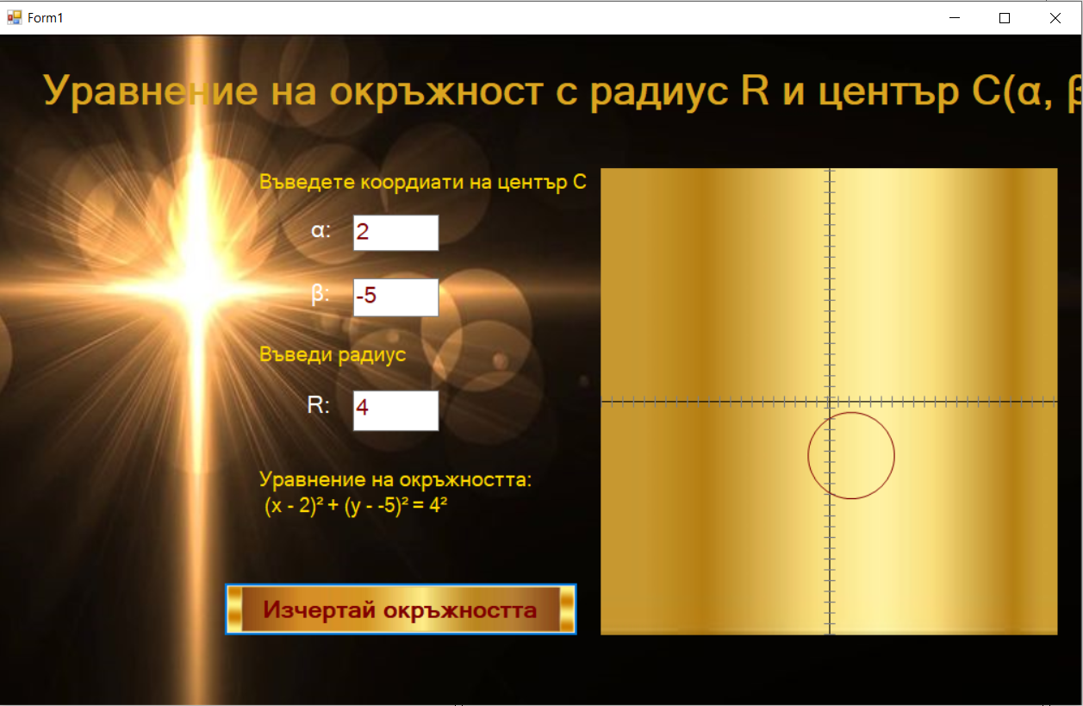

**Въвеждаме:**

α = 2

β = -5

R = 4